7. ПОВЫШЕНИЕ ИЗНОСОСТОЙКОСТИ ДЕТАЛЕЙ
7.1. Конструкторские способы повышения износостойкости
Конструкторские способы повышения долговечности и надежности трущихся деталей достаточно разнообразны и решаются на стадии проектирования узлов трения.
На рисунке 7.1 приведены основные конструкторские способы улучшения условий трения.

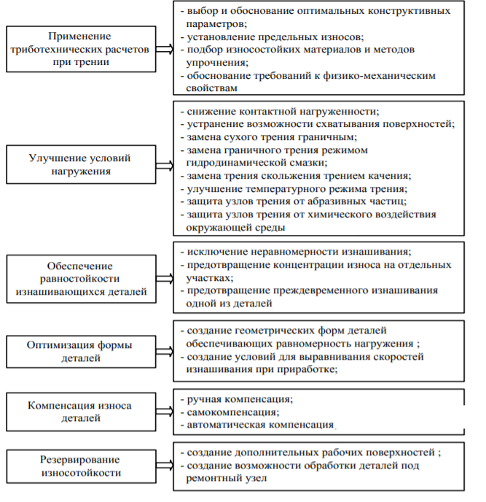
Рис. 7.1.Конструкторские способы улучшения условий трения

Основными задачами при конструировании узла трения являются:
- оценка и выбор схем узла трения машины с позиции влияния ее на износостойкость и надежность конструкции;
- выбор материалов пары трения;
- назначение размеров и формы деталей;
- обеспечение нормальной работы узла трения в заданном режиме и защита от перегрузок;
- обеспечение эксплуатации с минимальными затратами;
- защита узла трения от загрязнений.

7.1.1. Оценка и выбор схемы узла трения

Для пары, образованной поверхностями трения, имеющими разные твердость и размеры, можно выделить два условия:

H1 > H2 и S1 < S2, (7.1)
H1 < H2 и S1 > S2. (7.2)

где H1, H2 – твердости поверхностей трения;
S1, S2 – площади поверхностей, мм ² .

Пару с расположением материалов, удовлетворяющим условию (7.1), называют прямой парой трения, а удовлетворяющим условию (7.2) – обратной. В случае прямой пары трения по большей поверхности скользит более твердое тело, а в случае обратной пары – более мягкое. Примерами прямой пары является скольжение закаленного суппорта по чугунной термически необработанной станине и скольжение хромированного поршневого кольца по поверхности цилиндра из перлитного чугуна. Обратной парой будет хромированное рабочее зеркало цилиндра и чугунное кольцо.
Чтобы определить, какая пара трения (прямая или обратная) предпочтительнее для данной конструкции, следует установить требования к паре в отношении надежности ее работы, износостойкости, экономичности и условий эксплуатации.
Недостаточная надежность пары трения в связи с неподходящим подбором материалов может выразиться в схватывании и заедании. Опыт эксплуатации машин, стендовые испытания трущихся деталей и лабораторные исследования показывают, что обратные пары трения более стойки к заеданию, а при наличии заедания имеют меньшие повреждения поверхностей.
Различие в работе прямых и обратных пар трения состоит в следующем. В прямой паре при перегрузке пластическая деформация ее элемента с меньшей твердостью препятствует нормальной работе пары, в результате чего возрастают силы трения, увеличивается повреждение поверхности, пара быстро выходит из строя. В обратной паре при перегрузке пластическая деформация образца с меньшей твердостью не препятствует работе пары.
На долговечность и надежность работы узлов трения благоприятное влияние оказывают жесткость, податливость и специальная конфигурация деталей. Увеличение жесткости конструкции способствует повышению износостойкости. Чем равномернее распределена нагрузка по длине зуба зубчатых передач, тем выше их нагрузочная способность. Неточность изготовления и сборки деталей передачи, изгиб и кручение валов в процессе работы способствуют неравномерному распределению нагрузки. Поэтому увеличение жесткости валов, опор и корпусов является благоприятным фактором в повышении работоспособности изделий.

7.1.2. Замена внешнего трения внутренним трением упругого элемента

Кинематические пары с жесткими звеньями для относительно небольших линейных, угловых или совместных перемещений в ряде случаев могут быть заменены неподвижными соединениями с промежуточным элементом высокой упругости, что имеет ряд преимуществ. Взаимное смещение звеньев в процессе их работы достигается за счет деформации специальной эластичной детали; при этом внешнее трение скольжения или качения заменяется внутренним трением упругого элемента из резины. Это соединение выполняется в виде резинометаллического шарнира.
По способу изготовления различают шарниры, вулканизованные в сборе, закатанные и сборные. Закатанные шарниры встречаются только в виде резинометаллических.
Резинометаллические шарниры нашли применение в узлах подвески автомобилей и тракторов, в мягких карданах, в гусеницах тягачей, сочленениях вагонных и локомотивных рам с их поворотными тележками и т.п.
По сравнению с обычными шарнирами резинометаллические имеют следующие преимущества: отсутствует изнашивание от внеш- 135 него трения; отсутствие смазочного материала и уплотняющих устройств; упрощается обслуживание; уменьшается масса; амортизация ударов; гашение вибраций и демпфирование крутильных колебаний.
Отсутствие смазочного материала в шарнирах имеет особое значение для машин пищевой и текстильной промышленности.

7.1.3. Замена трения скольжения трением качения

Замена трения скольжения трением качения способствует повышению долговечности деталей, надежности их работы и экономичности машин. Для узлов, работающих в условиях трения качения, характерны следующие преимущества.
1. Малые потери на трение и более высокий КПД. Низкий коэффициент трения. Коэффициент трения качения сравнительно мало изменяется в большом диапазоне нагрузок и окружных скоростей.
2. Возможность экономичного использования цветных металлов (медь, олово и т.д.), что способствует снижению стоимости узла.
3. Небольшой расход смазочных материалов.
4. Отсутствие необходимости в принудительном охлаждении.
5. Высокая степень стандартизации, упрощающая конструирование и монтаж узлов.
6. Возможность восприятия осевых нагрузок.

7.1.4. Выбор зазоров в сопряжениях

При работе трущиеся детали нагреваются, претерпевают тепловые деформации, что приводит к изменению формы и величины зазоров и натягов в сопряжениях.
Учет температурных деформаций при конструировании деталей узлов трения и компоновке машины сводится к правильному назначению зазоров в сопряжении и разработке мер для возможно меньшего искажения конфигурации поверхностей трения в рабочем состоянии.
Независимо от того, работает подшипник в режиме полусухого или жидкостного трения, между валом и вкладышем подшипника должен быть предусмотрен зазор для образования масляной пленки. Величины этих зазоров принимаются по ГОСТу для подвижных посадок 6-го и 7-го квалитетов точности. Минимальные диаметральные зазоры зависят от диаметра цапфы.

7.1.5. Защита рабочих поверхностей от загрязнений

Многие машины и механизмы работают в запыленной или загрязненной среде, что приводит к попаданию в узлы трения абразивных частиц. Поэтому обеспечение хорошей защиты поверхностей трения от загрязнений является важным средством обеспечения долговечности и работоспособности деталей и узлов трения.
Способы защиты поверхностей трения от загрязнений определяются назначением механизма или машины, конструкцией узла, условиями эксплуатации, требованиями к кинематической точности и другими факторами. Защиту от загрязнений можно подразделить на группы: защита открытых узлов трения; герметизация закрытых корпусов в местах выхода валов или других подвижных деталей; очистка смазочного материала; удаление загрязнений из топлива, воздуха, а также газов и жидкостей, поступающих во внутренние полости машины.
Защита от загрязнений осуществляется с помощью различных систем масляных и воздушных фильтров, которые обеспечивают очистку масла и воздуха, поступающих к поверхностям трения. Также используют различные уплотнительные устройства – совокупность деталей, образующих конструкцию, предназначенную для герметизации узла трения, с целью предотвращения утечки смазочного материала и защиты от проникновения извне абразивных частиц.
Защита шарнирных соединений осуществляется с помощью различных кожухов и чехлов из водонепроницаемых материалов.
Уплотнительные устройства делятся на две большие группы: подвижные и неподвижные (рис. 7.2).
На работоспособность любого уплотнительного устройства оказывают влияние многочисленные и разнообразные по своей природе факторы, которые часто взаимосвязаны между собой.
Так, на работоспособность уплотнительных устройств оказывают влияние:
- режим работы (ресурс, температура, нагрузка, скорость скольжения, условия хранения и транспортировки, наличие вибраций конструкции, пульсаций рабочих параметров и др.);
- свойства герметизируемой среды (температуры замерзания и кипения, теплофизические свойства, химическая активность, вязкость и зависимость ее от температуры и давления, особенности поведения в узких зазорах и т.д.);
- свойства материалов сопряженных деталей и их покрытий (прочностные, усталостные, релаксационные, теплофизические и др.);
- технология изготовления и сборки уплотнений (способ и характер обработки поверхностей, точность изготовления и т.д.)
.
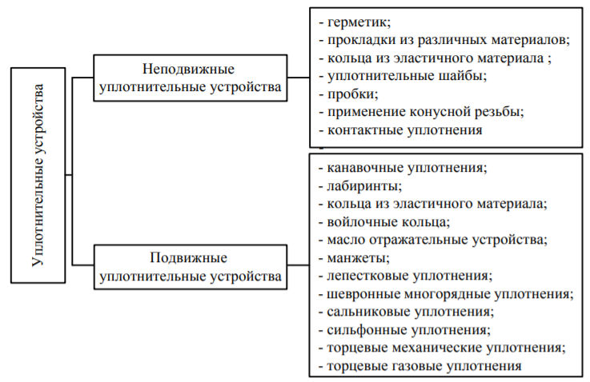

Рис. 7.2. Типы уплотнительных устройств

Перечисленные выше факторы необходимо учитывать при выборе уплотнительного устройства на стадии конструирования узлов трения.

